Советы психолога родителям, празднующим Новый год с детьми.
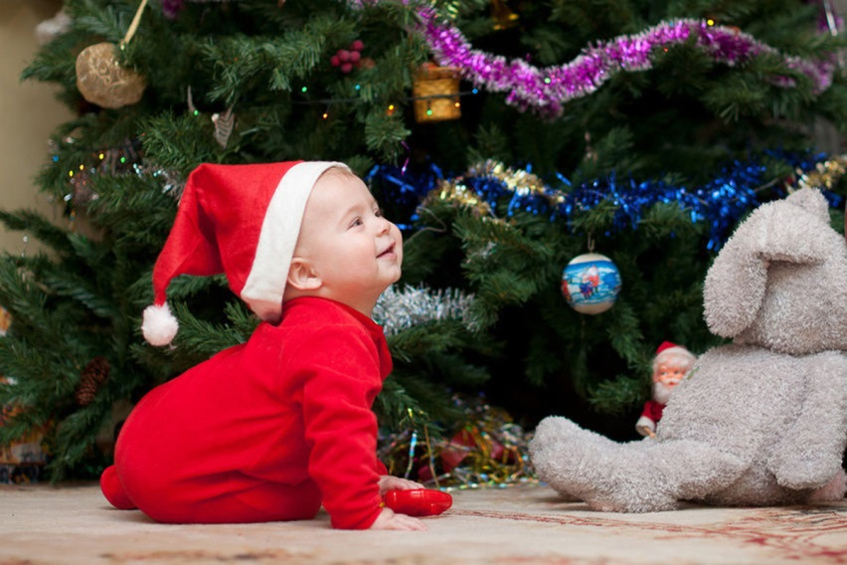
Самым радостным и желанным праздником для взрослых и детей всегда был и остается Новый год! Праздничное настроение, предчувствие волшебства появляется уже в начале декабря, когда улицы, витрины магазинов и окна домов оживляются разноцветными огнями гирлянд, нарядными елками и прочей новогодней атрибутикой. Впереди веселые застолья в кругу родных и друзей, каникулы, подготовка и ожидание подарков, уличные развлечения и уютные вечера с близкими людьми.
Новогодние традиции есть в каждой семье, многие прилагают немало усилий, чтобы праздник и последующие выходные запомнились радостными и яркими событиями. Дети до 6 лет воспринимают действительность не так как взрослые, поэтому при подготовке к празднику психологи советуют учесть особенности психики маленьких детей.
Каким должен быть режим дня
Подготовка к празднику проходит в приятной предпраздничной суете, в которой с удовольствием принимают участие и дети. Не обходится без них и шумное ночное застолье с обилием вкусной еды. Режим дня не соблюдается и в последующие дни. Ведь у многих родителей выходные, а у братьев и сестер – каникулы. На маленьких детей нарушение режима действует как стресс, они устают или перевозбуждаются, начинают капризничать. Чтобы психика ребенка не пострадала, родителям следует укладывать и поднимать малыша в привычное для него время.
Знакомство с Дедом Морозом
Радость взрослых и детей школьного возраста от встречи с Дедом Морозом многие малыши не разделяют. Для них это громогласный, большой, одетый в необычную яркую одежду, незнакомец. Он вызывает тревогу, поэтому ребенку необходимо присмотреться, почувствовать доброжелательность, проникнуться доверием к новому персонажу. Чтобы не испортить праздник ребенку, не стоит заставлять его подходить к Деду Морозу, пока он сам не захочет.
Не подталкивайте малыша, если он не проявляет активности, отказывается прочитать стишок или спеть песенку. Он может испугаться, расплакаться и полностью отказаться от общения.
Новогодние елки и праздники в семейном кругу
новый год с детьми Празднование Нового года не ограничивается застольем в новогоднюю ночь. Его празднуют не только в кругу семьи, но и на работе, устраивают вечеринки с друзьями, ходят в гости к родным. Для детей организуются утренники в детских садах и культурных центрах. Стоит ли посещать все мероприятия или ограничиться малым?
Для маленького ребенка лучше, если праздник будет один. Это произведет на него более яркое впечатление, вызовет положительные эмоции. Череда праздников может спровоцировать переутомление, поведенческие сбои и стресс. Важно, чтобы в праздничные дни жизнь для малыша оставалась размеренной и понятной.
При выборе подарка малышу необходимо учитывать его возрастные особенности:
Не стоит покупать игры, в которых ребенку сложно разобраться по причине его возраста.
Не следует дарить дорогие подарки детям, чей возраст можно определить как исследовательский, когда разбираются и ломаются все игрушки.
Большое количество сладостей – тоже не самый подходящий подарок. Дарить их можно ровно столько, сколько можно съесть за один раз. Переедание сладкого может нанести вред здоровью.
Если ребенок не выражает бурного восторга при получении подарка, это не означает, что он ему не понравился. Нужно дать время, чтобы он его рассмотрел, разобрался, как играть, испробовал на деле. Только после этого он сможет определить его ценность. Яркость и броскость подарка вызовет радостные эмоции, но не является признаком того, что будет интересен в дальнейшем.
Любовь и внимание родителей не только в праздники, но и в будни – самое важное для малыша! С Новым годом!

